Palabra de Vida: Marzo de 2019
¡Se recomiendan fechas, pero estos materiales se pueden utilizar en cualquier momento!
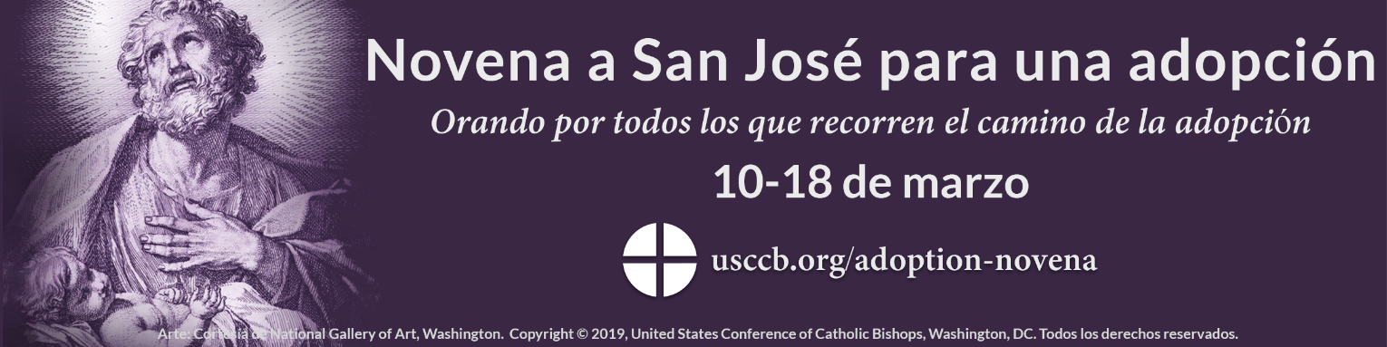
Este mes presentamos…
Celebramos la Solemnidad de San José, esposo de la Santísima Virgen María, el 19 de marzo. Esta ocasión nos da la oportunidad de destacar el don de la adopción buscando la intercesión de San José para las muchas personas que han sido afectadas por la adopción.
Encontrarán materiales disponibles para ayudar con la invitación a sus fieles para que se unan en oración antes de la solemnidad entre marzo 10 al 18, 2019. Podrán encontrar imágenes para promocionar la ocasión y una guía introductoria para la oración en www.usccb.org/adoption-novena. (Este sitio web está en inglés, pero muchos materiales también están disponibles en español.)

Muestras para anuncios de boletines
Opción A (57 palabras):
Antes de la solemnidad de San José el 19 de marzo, únanse a nosotros para rezar la Novena a San José. Invocando la intercesión del padre adoptivo de Jesús rezaremos para que el Señor bendiga a todos los están en el camino de la adopción. Visita usccb.org/adoption-novena para la novena que comienza el domingo 10 de marzo.
Opción B (32 palabras):
Los invitamos a unirse a la Novena a San José por la Adopción, marzo 10 al 18 con oraciones para todos los que están en el camino de la adopción. Visit usccb.org/adoption-novena.

Muestras de anuncions desde el púlpito
Opción A (60 palabras):
Los invitamos a unirse a la Novena a San José por la Adopción, marzo 10 al 18. Invocando la intercesión de San José, padre adoptivo de Jesús, rezaremos por todos los que están por el camino de la adopción. La novena concluye antes de la fiesta, que es el 19 de marzo. Por favor, consulten el boletín para más detalles.
Opción B (45 palabras):
Únanse a nosotros en la oración de la Novena a San José por la Adopción del 10 al 18 de marzo. Rogaremos por la intercesión de San José para todos los que están en el camino de la adopción. Consulten el boletín para más detalles.
Opción C (24 palabras):
Invitamos a todos a unirse a la Novena a San José por la Adopción, marzo 10 al 18. Consulten el boletín para más detalles.

Intercesiones por la Vida
3 de marzo  Que podamos conocer a Dios como nuestro Padre amoroso  y siempre demos gracias  por el don de nuestra vidas  roguemos al Señor: | 8° Domingo del Tiempo Ordinario
10 de marzo  Por las mujeres gestantes:  que piensan dar a sus hijos en adopción:  para que encuentren apoyo amoroso  durante este camino;  roguemos al Señor: | Primer Domingo de Cuaresma
17 de marzo  Por los padres adoptivos:  que reflejen el amor constante y seguro de Dios  al aceptar sus deberes  como guardianes, padres y protectores;  roguemos al Señor: | Segundo Domingo de Cuaresma
24 de marzo  Por todos los cristianos:  que podamos vivir nuestro llamado bautismal  para proclamar el Evangelio  y ser mensajeros del amor de Dios por cada vida humana;  roguemos al Señor: | Tercer Domingo de Cuaresma
31 de marzo  Por las autoridades cíviles:  para que por sus palabras y acciones  procuren preservar el respeto por  la vida de cada ser humano;  roguemos al Señor: | Cuarto Domingo de Cuaresma

Palabra de Vida – Marzo de 2019

Citas para boletines
3 de marzo  “Padre celestial, gracias por el preciado don de la vida. Danos amor por todas las personas, en especial los más vulnerables, y ayúdanos a dar testimonio de la verdad que toda vida merece vivir".  Secretariado de Actividades Pro-Vida de la USCCB  Oración “Cada Vida Merece vivir”, bit.ly/cada-vida-merece-vivir | Pida | Baje
10 de marzo  "Maya descubrió que estaba embarazada cuando llevaba seis meses en la universidad. Cuando nació su hijo, lo colocó en una familia adoptiva muy buena; simplemente sabía que eran la decisión correcta´, dice. Ahora, años después, Maya enfatiza la importancia de ofrecer apoyo permanente a las mujeres embarazadas que están considerando una adopción". Infórmate cómo en bit.ly/mujeres-considerando-adoptar.  Secretariado de Actividades Pro-Vida de la USCCB  “Acompañamiento de madres gestantes que están considerando dar en adopción” | Pida | Baje
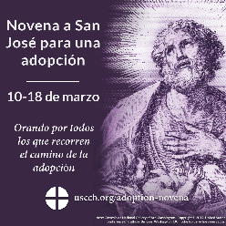
17 de marzo
"La paternidad tiene su origen en Dios, y así te rogamos, Padre Todopoderoso, por los hombres que han adoptado un niño. Dales una mente receptiva a tu guía, una voz paciente y un corazón lleno de amor."
Secretariado de Actividades Pro-Vida de la USCCB
"Novena a San José: para los que están en el camino de la adopción"
Bajar la Novena
www.usccb.org/adoption-novena
24 de marzo  "Ira Byock, director médico de cuidados paliativos, enseña en su libro Las 4 cosas más importantes cómo el decir "te amo", lo siento´´, ´te perdono´ y ´gracias´ puede promover la tan necesaria sanación durante el proceso de la muerte. Usted puede ayudar a procurar una transición pacífica a su ser querido facilitando oportunidades para la reconciliación con otros y para expresiones mutuas de amor y gratitud".  Secretariado de Actividades Pro-Vida de la USCCB  “Cuidado de los seres queridos al final de la vida”, bit.ly/cuidado-al-final-de-la-vida | 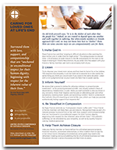  Pida | Baje
31 de marzo  "La vida, por ser el primer y más básico de los dones de un Dios que nos ama de manera infinita, merece nuestro máximo respeto y protección. Cualquier ataque directo a una vida humana inocente es siempre un mal grave".  Conferencia de Obispos Católicos de Estados Unidos  Sobre la investigación con células madre embrionarias |  | Pida | Baje

Palabra de Vida – Marzo de 2019

Arte para boletines
Puede usar estas y otras imágenes para bajar de la galería de imágenes en Internet de Respetemos la Vida con la condición de que no se modifiquen de ningún modo, excepto en el tamaño. ¡Gracias!

Domingo, 10 de marzo de 2019,
- Imagen: en inglés | en español
- Novena y Herramientas www.usccb.org/adoption-novena (Este sitio web está en inglés, pero muchos materiales también están disponibles en español.)
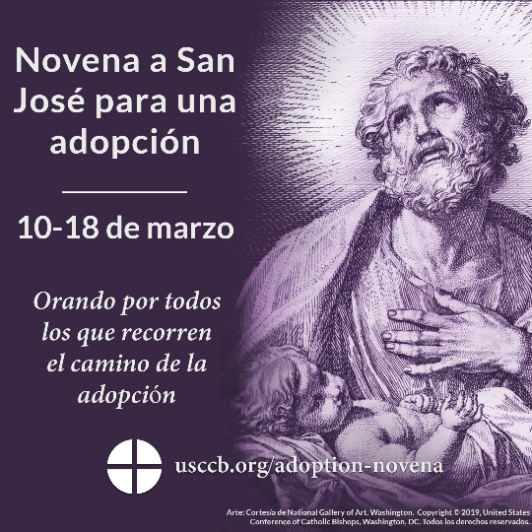

Domingo, 17 de marzo de 2019,
- Imagen: inglés | en español
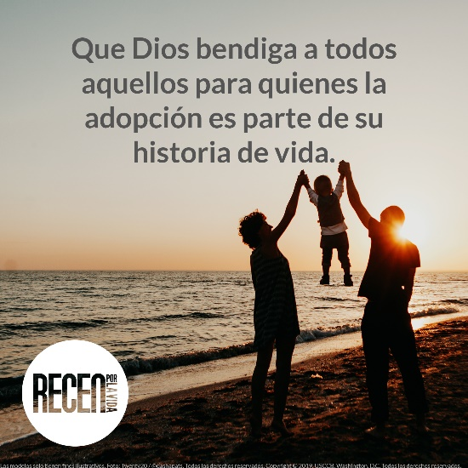
- Marcha por la Vida 2019: Guía de Oración para la adopción

